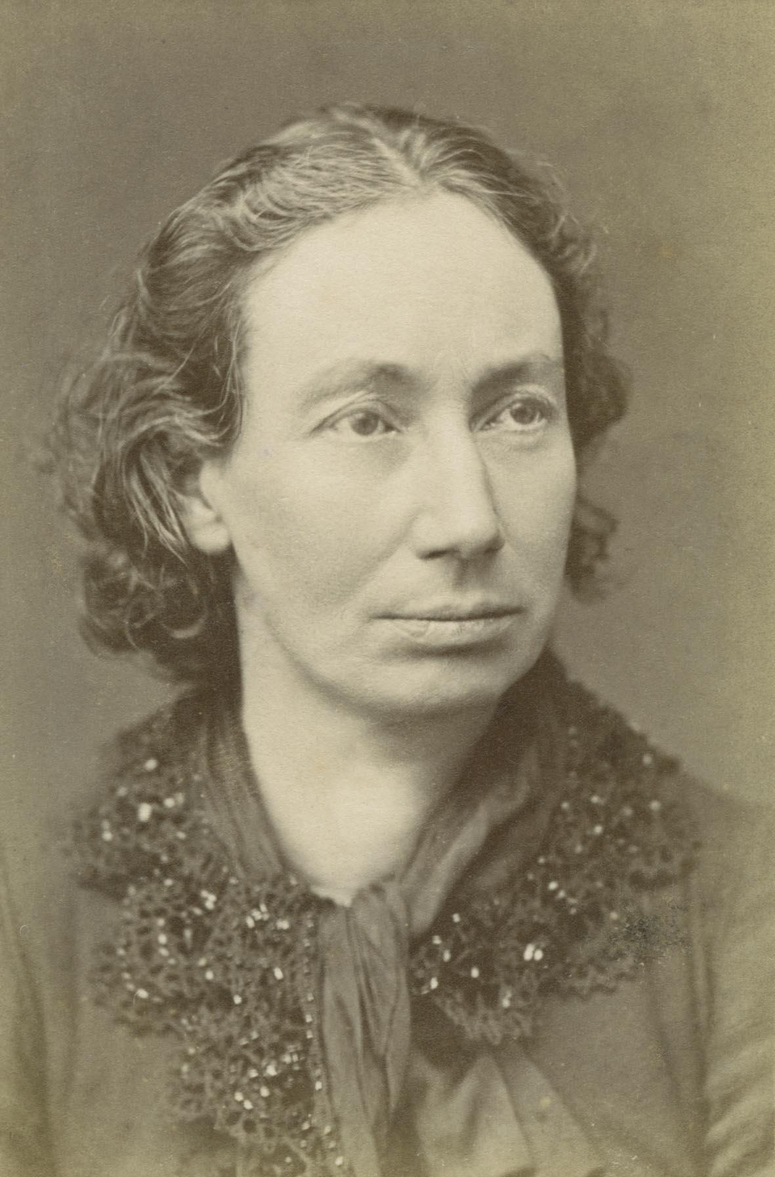
Louise Michel pendant la commune de Paris

Biographie :

- Document 1 p 158 , montrez les combats de Louise Michel en vous basant sur les documents

- Montrez en quoi une femme prenant les armes est contraire à l’image de la femme à l’époque .

- Quel fut le sort de Louise Michel après sa reddition ?

- Ecrivez une plaidoirie ( discours argumentatif )pour faire entrer Louise Michel au Panthéon

